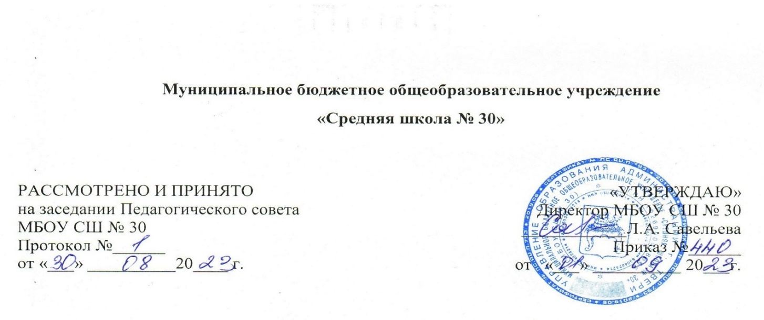
Положение
об организации образовательной деятельности детей с ограниченными возможностями здоровья в МБОУ СШ № 30

1. Общие положения
1.1. Обучающийся с ограниченными возможностями здоровья (далее – ОВЗ) – физическое лицо, имеющее недостатки в физическом и (или) психологическом развитии, подтвержденные психолого-медико-педагогической комиссией (далее – ПМПК) и препятствующие получению образования без создания специальных условий.
1.2. Организация обучения лиц с ОВЗ производится на основе:
Федерального закона от 29.12.2012 № 273-ФЗ «Об образовании в Российской Федерации»; Федерального закона от 24.11.1995 № 181-ФЗ «О социальной защите инвалидов в Российской Федерации»; приказа Минпросвещения России от 09.11.2018 № 196 «Об утверждении Порядка организации и осуществления образовательной деятельности по дополнительным общеобразовательным программам»; приказа Минпросвещения России от 07.11.2018 № 190 (с изменениями и дополнениями) «Об утверждении Порядка проведения государственной итоговой аттестации по образовательным программам среднего общего образования»; приказа Минобрнауки России от 19.12.2014 № 1598 «Об утверждении федерального государственного образовательного стандарта начального общего образования обучающихся с ограниченными возможностями здоровья» (с изменениями и
дополнениями); приказа Минобрнауки России от 09.11.2015 № 1309 «Об утверждении Порядка обеспечения условий доступности для инвалидов объектов и предоставляемых услуг в сфере образования, а также оказания им при этом необходимой помощи» (с изменениями и дополнениями); приказа Минобрнауки России от 23.08.2017 № 816 «Об утверждении Порядка применения организациями, осуществляющими образовательную деятельность, электронного обучения, дистанционных образовательных технологий при реализации образовательных программ»; постановления Главного государственного санитарного врача РФ от 28.09.2020 № 28 «Об утверждении санитарных правил СП 2.4.3648-20 «Санитарно-эпидемиологические требования к организациям воспитания и обучения, отдыха и оздоровления детей и молодежи»; нормативных актов Тверской области; Устава Учреждения; иных локальных нормативных актов ОО.

2. Организация образовательной деятельности лиц с ОВЗ
2.1. Обучающиеся имеют право на предоставление условий для обучения с учетом особенностей их психофизического развития и состояния здоровья, в том числе получение социально-педагогической и психологической помощи, бесплатной психолого-медико-педагогической коррекции.
2.2. Дети с ОВЗ получают образование в следующих формах:
1) в образовательной организации (при наличии необходимости создания специальных условий – на дому или в медицинской организации (на основании Заключения КЭК (клинико-экспертной комиссии);
2) вне образовательной организации: в форме семейного образования или самообразования.
2.3. Для обучающихся с ОВЗ реализуются следующие образовательные программы:
– основные образовательные программы Школы;
– адаптированные основные общеобразовательные программы (по видам нарушений);
Реализация индивидуальных учебных планов может сопровождаться поддержкой тьютора (ассистента, помощника) Школы. Рекомендации о необходимости предоставления услуг ассистента (помощника), тьютора обучающемуся с ОВЗ. формулирует ПМПК, а обучающемуся, имеющему статус инвалида, – ПМПК и (или) МСЭ на основании рекомендаций ПМПК.
2.4. Адаптированная общеобразовательная программа – образовательная программа, адаптированная для обучения лиц с ОВЗ с учетом особенностей их психофизического развития, индивидуальных возможностей и при необходимости обеспечивающая коррекцию нарушений развития и социальную адаптацию указанных лиц.
Дети с ОВЗ принимаются на обучение по адаптированной основной общеобразовательной программе только с согласия родителей (законных представителей), на основании их заявления и рекомендаций ПМПК.
2.5. В случае обучения по адаптированным основным общеобразовательным программам в Школе создаются специальные условия для получения образования указанными обучающимися.
Под специальными условиями для получения образования обучающимися с ОВЗ понимаются условия обучения, воспитания и развития таких обучающихся, включающие в себя:
- использование специальных образовательных программ и методов обучения и воспитания,
- специальных учебников, учебных пособий и дидактических материалов, специальных
- технических средств обучения коллективного и индивидуального пользования, предоставление услуг ассистента (помощника), оказывающего обучающимся необходимую техническую помощь,
- проведение групповых и индивидуальных коррекционных занятий,
- обеспечение доступа в здания Учреждения и другие условия, без которых невозможно или затруднено освоение образовательных программ.
Основанием для организации обучения на дому или в медицинской организации являются заключение медицинской организации и в письменной форме обращение родителей (законных представителей).
Доступность образовательной среды Учреждения предполагает:
- доступность для обучающихся с ОВЗ всех помещений, где осуществляется образовательная деятельность;
- свободный доступ детей к играм, игрушкам, материалам, пособиям, обеспечивающим все основные виды детской активности и учебы, наличие
- оборудованного рабочего и читального мест.
2.6. Образовательные программы для обучающихся с ОВЗ могут быть реализованы в
следующих формах:
1) урочной и внеурочной деятельности;
2) с применением электронного обучения и дистанционных образовательных
технологий;
3) сетевой и др.
2.7. Меры дисциплинарного взыскания не применяются к обучающимся с ОВЗ (с задержкой психического развития и различными формами умственной отсталости).
2.8. Обучающиеся с ОВЗ обеспечиваются:
1) бесплатным двухразовым питанием;
2) бесплатными специальными учебниками и учебными пособиями, иной учебной литературой, а также услугами сурдопереводчиков и тифлосурдопереводчиков.
2.9. Государственная итоговая аттестация обучающихся с ОВЗ проводится в форме основного государственного экзамена (9 классы), единого государственного экзамена (11 классы) или государственного выпускного экзамена и в соответствии с действующими приказами Минпросвещения России, регламентирующими Порядок проведения государственной итоговой аттестации по образовательным программам основного общего и среднего общего образования.
2.10. Обучающиеся с ОВЗ имеют право по отдельным учебным предметам по их желанию проходить государственную итоговую аттестацию в форме основного государственного экзамена (9 классы) и единого государственного экзамена (11 классы).
2.11. Лицам с ОВЗ (с различными формами умственной отсталости), не имеющим основного общего и среднего общего образования и обучавшимся по адаптированным основным общеобразовательным программам, выдается свидетельство об обучении по образцу и в порядке, установленном приказом Минобрнауки России от 14.10.2013 № 1145 «Об утверждении образца свидетельства об обучении и порядка его выдачи лицам с ограниченными возможностями здоровья (с различными формами умственной отсталости), не имеющим основного общего и среднего общего образования и обучавшимся по адаптированным основным общеобразовательным программам».
2.12. Лицам с ОВЗ, получившим основное общее и среднее общее образование, успешно прошедшим государственную итоговую аттестацию по основным образовательным программам 9-го или 11-го класса, выдаются документы об образовании (аттестаты об основном общем и среднем общем образовании).
3. Особенности реализации образовательных программ в урочной и внеурочной
3.1. Образование обучающихся с ОВЗ может быть организовано как совместно с другими обучающимися (инклюзивно), так и в отдельных классах, группах.
3.2. Класс инклюзивного обучения, отдельный класс для обучающихся с ОВЗ, группа комбинированной направленности открываются на основании приказа директора Учреждения и комплектуются на основании заключения ПМПК и заявления родителей (законных представителей) о согласии на обучение ребенка в классе инклюзивного образования, отдельном классе для обучающихся с ОВЗ.
3.3. Количество учащихся в классе определяется исходя из максимального количества детей с ОВЗ в классах в зависимости от категории учащихся и вариантов программы.
Комплектование инклюзивных классов (групп) производится с учетом требований, установленных постановлением Главного государственного санитарного врача РФ от 28.09.2020 №28 «Об утверждении санитарных правил СП 2.4.3648-20 «Санитарно-эпидемиологические требования к организациям воспитания и обучения, отдыха и оздоровления детей и молодежи».
3.4. При необходимости проводится коррекционная работа с детьми с ОВЗ. Такая работа осуществляется на основе адаптированной общеобразовательной программы или программы коррекционной работы, являющейся разделом основной образовательной программы общего образования.
3.5. Психолого-педагогическое сопровождение обучающегося с ОВЗ осуществляют специалисты согласно заключения ПМПК. В случае отсутствия специалистов в штате Школы, сопровождение детей с ОВЗ осуществляется специалистами (психолог, дефектолог, логопед) с использованием сетевой формы реализации образовательных программ на основании договора между организациями.
3.6. Обследование детей с ОВЗ до окончания ими освоения основных или адаптированных общеобразовательных программ, осуществляется в ПМПК по письменному заявлению родителей (законных представителей) или по направлению образовательного Школы с письменного согласия родителей (законных представителей).
4. Особенности реализации образовательных программ с применением
электронного обучения и дистанционных образовательных технологий
4.1. Применение электронного обучения, дистанционных образовательных технологий может осуществляться при реализации образовательных программ в любой форме обучения (очной, очно-заочной, заочной), а также при сочетании различных форм обучения и осуществляется в соответствии с Положением об электронном обучении и использовании дистанционных образовательных технологий в образовательной деятельности Школы при отсутствии медицинских противопоказаний.

